《新时代的“遣唐使”》对外传播情况
2016年10月初，中日大学生共同重启停滞8年之久的“鉴真计划”，20名日本师生赶赴中国，以民间力量促进中日青年的交流。从2016年3月启动人员招募、10月在扬活动到11月回到日本期间，扬州广播电视台新闻频率记者全程跟进报道，为“鉴真计划”采制了大量第一手报道素材，连续播发多篇相关稿件，其中专题《新时代的“遣唐使”》通过江苏人民广播电台金陵之声《海上生明月》节目对境外传播，作品音频还通过网络传播等方式在日本学生中广为流传。
活动期间，扬州广播电视台新闻频率记者通过现场报道、电话沟通、网络交流等方式对主办方进行采访，从中日师生、世界运河历史文化城市合作组织、扬州公共外交协会柳丝艺术团到日本民间、官方友好人士，积累大量背景资料，十多篇持续跟踪的报道内容通过“鉴真计划”师生带回日本广为传播。活动期间，《日本经济新闻》多次对中日“鉴真计划”进行专题报道，日本中央电视台（NHK）进行专题报道，援引了部分稿件内容，东京新闻、中日新闻、福岛民报、静冈新闻、高知新闻、长崎新闻、日经中文网等媒体也转载报道内容。
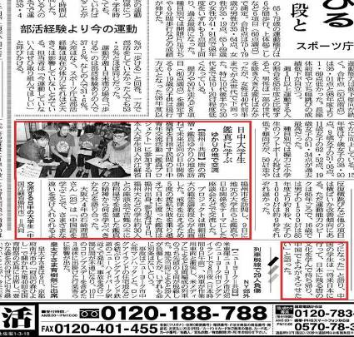
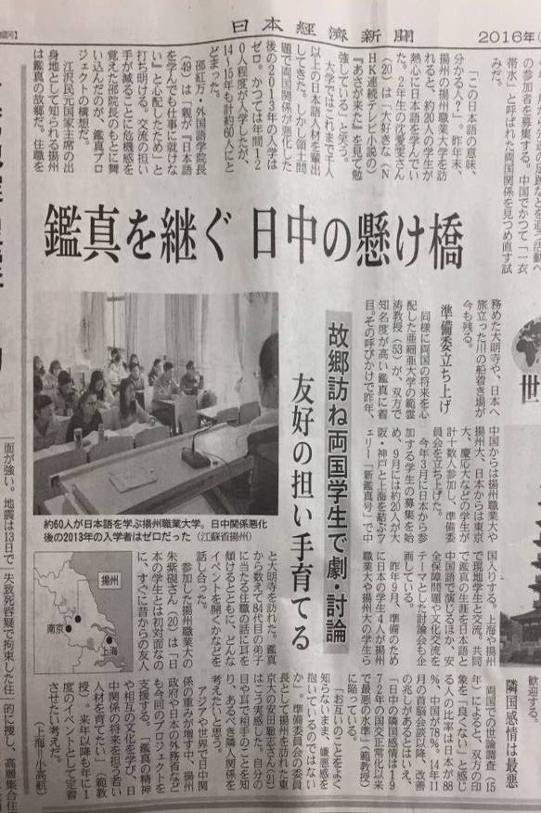

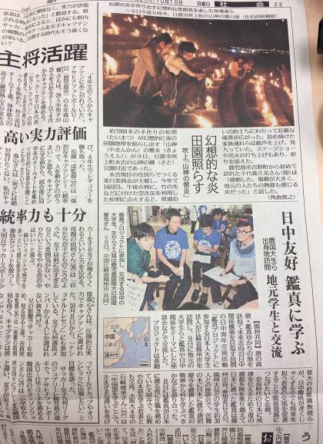

日本学生回到国内后，继续推动了“鉴真计划2016中日青年文化交流活动总结汇报”等活动。为了解日本友人的真实想法，日本大阪大学、早稻田大学、亚细亚大学学生配合本档节目主创人员采用视频直播传输技术，实时录制“鉴真计划”回到日本后的一系列活动内容。中日高校学子参与其中，为视频传输的成功倾注心血，再次带动了年轻人之间的双向交流。
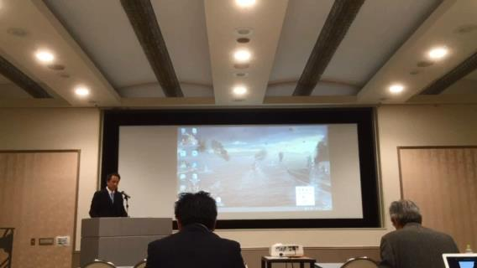
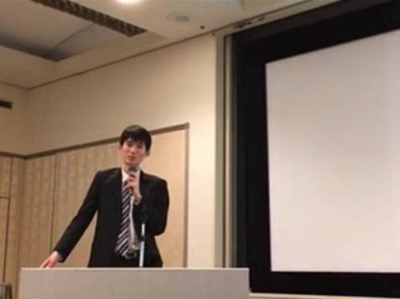

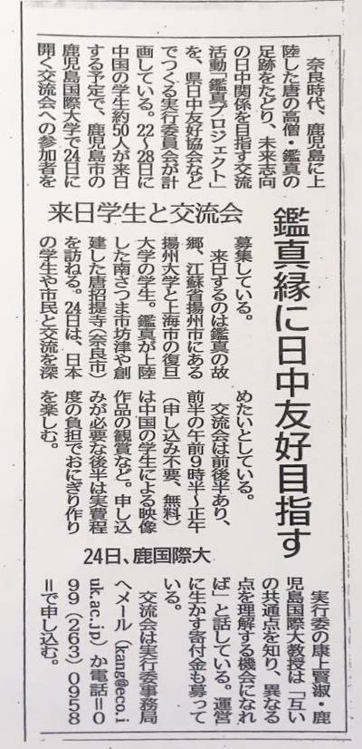
日本友人康上贤淑、大学生石崎理里、吉川雄泰、前原未来等将《新时代的“遣唐使”》等系列作品在当地作了推荐。不少受之影响的日本大学生加入到2017年“鉴真计划”中，20多名中国大学生启程赶赴日本，受到东京、大阪、鹿儿岛等地学生的欢迎。

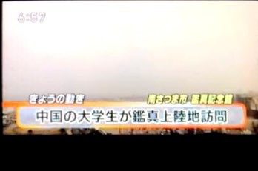

日本民间友好人士表示，这篇作品真实展现了当代大学生的默契和融洽，表达了日中人民对于和平的向往，在日本大学生中引发良好反响。

